**滝沢地域振興協議会だより**

　　　　　　　　　　　　　　　　　　　　　　　　　　　　　　　

滝沢市民センター 申請受付　平日8:30～17:15

　　指定管理者：滝沢地域振興協議会

〒029-0132　一関市滝沢字寺下52-2

　　　　　　　　　　　　　　　　　　　　　　　　TEL＆FAX　 0191-23-8844

**E-mail**[takishinkyo@icn-net.ne.jp](mailto:takishinkyo@icn-net.ne.jp)

ホームページ　<http://284takichan.com>

みんなで担ごう！

魅力の滝沢

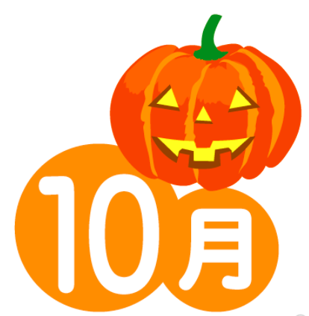

**第５６号**　 R3.9.22発行

|  |  |  |  |  |
| --- | --- | --- | --- | --- |
|  | 滝沢地区の人口 | | | |
| 世帯数 | 男(人) | 女(人) | 計(人) |
| R3.8.31現在 | 1,051 | 1,243 | 1,360 | 2,603 |
| 前月比 | -1 | -1 | -1 | -2 |



**・・10/16地域づくり講演会です・・**　　  **・・感染症対策をお願いします・・**

　新型コロナウイルス感染症の感染状況を踏まえた岩手県独自の緊急事態宣言の発出（令和３年８月１２日）に伴い、一関市においては同宣言の期間中、施設の利用制限を行ってきましたが、９月１６日、県が同宣言を解除したことから、利用制限（一関市民に限る）について解除しました。

今後も安全・安心な施設利用ができるよう、感染防止の取り組みを徹底してまいります。

　引き続き、手洗い、マスクの適正な着用など、基本的な感染症対策の徹底を図る行動をお願いいたします。

**講演「いなかは宝の山」**と**新作落語**

講師は、FMあすもでおなじみ**皆川洋一さん**

**月日：１０月１６日（土）**

開場：午後１時３０分

開演：午後2時から

**会場：滝沢小学校体育館**

※当日は、入場整理券・上履きをお忘れなく、

　常時マスクの着用をお願いします。

　会場で検温・手指の消毒をお願いします。

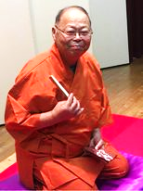

**・・スマホ教室を開催します・・**

　　　　〈主催：安心安全部会〉

今回は**「はじめてのスマホ・入門編」**

スマホの基本操作を習得する教室です。

　　　　　月日：**11月10日（水）**

　　　　　時間：11時～１２時

　　　　　場所：滝沢市民センター研修室

　　　　　定員：4人（先着）

※ドコモ契約以外の方でも参加できます。

※詳細は回覧チラシをご覧頂き、申し込み

　をお願い致します。

**【センター・滝振協の予定】**

10/　2（土）滝沢探検隊「黒曜石探し」

10/　3（日）市長・市議会議員選挙 投票所

10/　9（土）滝沢サタスタクラブ「北上川調査船」

10/16（土）地域づくり講演会（会場:滝小）

10/20（水）滝沢女性教室「健康講座」

10/25（月）避難訓練

**【地域の行事予定】**

10/23（土）学習発表会（滝沢小学校）

10/24（日）文化祭（一関東中学校）

　　　　　　　　※予定は変更になる場合があります。



**ペットボトルキャップ回収**〈安心安全部会〉

いつもご協力を頂きありがとうございます。

第１０回目(７月)の回収実績を報告します。

|  |  |  |  |  |  |  |
| --- | --- | --- | --- | --- | --- | --- |
| 7区 | 8区 | 9区 | 10区 | 11区 | 水口 | センター |
| 15.2 | 13.9 | 18.1 | 17.1 | 4.1 | 10.4 | 5.2 |

総重量　84kg　　　　　　　　　　（重量：kg）

個数　36,120個（受入会社:１㎏を430個で計算）

※キャップ８６０個で１人分のポリオワクチンが購入できます。今回の結果、42人分となります。（前回は２０人分でした。）

引き続き、ご協力をお願いします。

滝沢小学校放課後子ども教室

**滝っこひろば**

**14日・21日・28日**

木曜日15:00～16:30

**１０月**

**わかくさ号**

一関図書館巡回文庫



**10月14日（木）**

13:50～14:20

**・・ご協力ありがとうございました・・**　 　　 **・・講習会が開催されました・・**

　９月２１日（火）、参加者１２人で、花泉の南部農業技術開発センターにて『家庭菜園講習会』を開催しました。千葉副所長さんから、夏・秋野菜の栽培手法を実技を交えながら教えていただき、農園では西洋野菜を見学しました。参加者からは、土壌づくりや剪定・摘心

の仕方について質問

が出ていました。

　来年の野菜の収穫

が楽しみですね。

　〈共催：市民センター・地産地消部会〉

９月１２日（日）、国道２８４号線真滝バイパス（水口交差点から九鬼停留所付近まで）道路側面の草刈り作業（７月に続き２度目）を実施しました。滝沢地域の環境美化に貢献できればと協議会として初めて取り組んだ事業ですので、今後も活動継続を検討しています。今回参加し

ていただいた２８人

の皆さん、大変あり

がとうございました。

お疲れ様でした。

〈安心安全部会〉

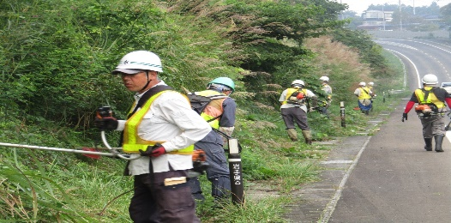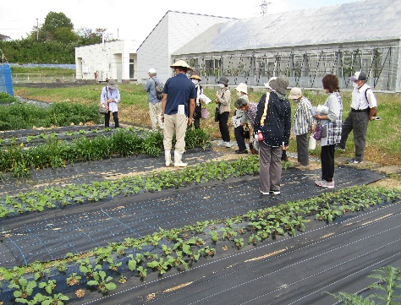

**・・市民センター事業の報告・・**

**滝沢探検隊** 9/4（土）北上川学習

28人が参加し、バスで北上川学習交流館あいぽーとへ行ってきました。様々な展示施設で学習したあとには、隣接の緑地公園でお楽しみの昼食です。

　最後はミニゲームで

競い、優秀者は「体験

の風をおこそう事業」

の賞状と金銀銅のメダ

ルもゲットしました。

**滝沢サタスタクラブ**　9/11（土）

会員７人が、可愛い「消しゴムはんこ」

づくりに挑戦。自由に好きな図案を彫るこ

とができて、自分だけの世界に一つのはん

こになります。

　ふだんはあまり

使わない彫刻刀で、

細かい部分も丁寧

に彫り完成です。

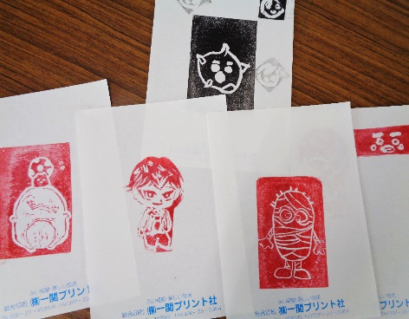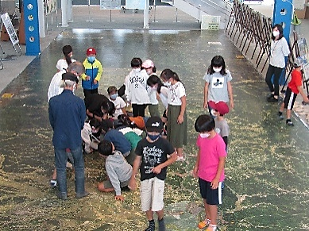

**生活アクティブ体操**　9/12（日）

講師は健康指導士の藤野恵美さん（千厩）。

「イスや机、柱や壁等を利用すれば、体の様々な部位の体操となり、とかく健康問題に悩む方は、予防や改善できることがあり、

動き易い体づくりや日々のリフレッシュにも

つなげられる。」と話されていました。

　この日は３部に分け、特に最後の歌謡曲にのせての「踊り体操」は特に好評でした。

**滝沢女性教室**8/18（水）創作教室

「切り絵の魅力」では、白と黒の線対比で、細部の切り方は当然に苦戦しながらも、全員

　　　　　　　　　　　が時間内に仕上げる

　　　　　　　　　　　ことができました。

　　　　　　　　　　 　 2枚に挑戦した方

　　　　　　　　　　 もいました。さらに

　　　　　　　　　　 もっと取り組みたい

　　　　　　　　　　 と図柄を持ちました。

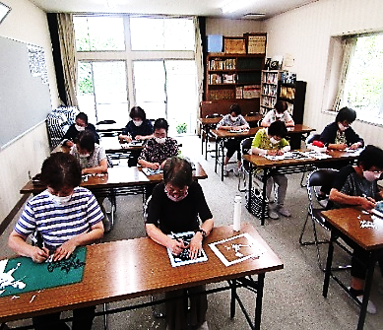

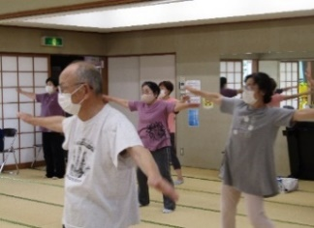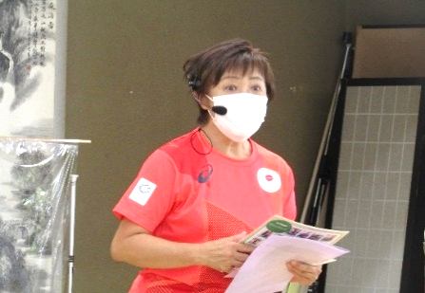

　9/15（水）移動教室【郷土歴史探訪】

大東町渋民地域にある「一関市民族資料館」と「芦東山記念館」の見学でした。

　「近くにあってもなかなか行ったことがない…」という声もあ

り、参加者は貴重な

展示品や資料を興味

深く見入っていまし

た。また昭和３０年

代の展示品というこ

ともあり懐かしかったようで、ひととき子どもの頃は…と話し合っていました。

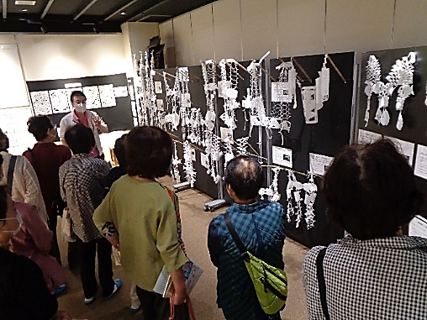

　***今後のセンター事業（予定）***

・12/18(土)令和４年干支「寅」切り絵

・1/23、2/20(日)優しい「ハンドベル脳トレ」

・2/2(水)、2/3(木)、2/4(金)味噌・豆腐加工実習

・2/未定(日)　創作-滝沢地名紙芝居上演

・2/17、2/24、3/3(木)新中学生の英語学習講座